УДК 681.51.011
Ю.Н. Сердитов, С.Е. Абрамкин, С.Е. Душин
РАЗРАБОТКА ВЗАИМОСВЯЗАННОЙ МаТЕМАТИЧЕСКОЙ МОДЕЛИ ПРОЦЕССА ВЫПАРИВАНИЯ В ректификационной колоннЕ
Цель исследования – анализ модернизированной системы регенерации абсорбента (диэтиленгликоля) при различных типах возмущения, оказываемых на технологический процесс.
Процесс регенерации подразумевает восстановление концентрации диэтиленгликоля в смеси до требуемого значения. Внешние возмущения, обусловлены изменениями таких факторов, как: изменение концентрации влаги в паре в исходной смеси, а также температуры пара в исходной смеси. В свою очередь, внутренние факторы обусловлены атмосферным и рабочим давлением в колонне, расходом пара, скоростью потока пара и жидкости. В связи с большим количеством взаимозависимых параметров, включённых в систему и так как этот процесс непрерывен на производстве, логичнее всего проводить анализ данной системы с помощью математического и компьютерного моделирования.
Особенность данной математической модели является её распределённость в пространстве и нелинейная зависимость скорости теплового потока пара от температуры, а также взаимное влияние движения тепловых и массовых потоков, направленное в противоположные стороны относительно друг друга.
Цель управления отгонной частью ректификационной колонны заключается в доведении концентрации диэтиленгликоля до необходимого значения, а цель управления укрепляющей частью ректификационной колонны заключается в отведении и орошении флегмы для доведения её до состояния дистиллированной воды.
Ключевые слова: ректификация; математическая модель; компьютерное моделирование; ПИД-регулятор; массообмен; теплообмен.

Yu.N. Serditov, S.E. Abramkin, S.E. Dushin
DEVELOPMENT OF A RELATED MATHEMATICAL MODEL OF THE EVAPORATION PROCESS IN A RECTIFICATION COLUMN
The aim of the study is to analyze the modernized system for the regeneration of the absorbent (diethylene glycol) with various types of disturbance exerted on the technological process.
The regeneration process involves the restoration of the concentration of diethylene glycol in the mixture to the required value. External disturbances are caused by changes in such factors as: a change in the concentration of moisture in the steam in the original mixture, as well as the temperature of the steam in the original mixture. In turn, internal factors are determined by atmospheric and operating pressure in the column, steam flow rate, vapor and liquid flow rate. Due to the large number of interdependent parameters included in the system and since this process is continuous in production, it is most logical to analyze this system using mathematical and computer modeling.
The peculiarity of this mathematical model is its distribution in space and the nonlinear dependence of the heat flow rate of steam on temperature, as well as the mutual influence of the movement of heat and mass flows, directed in opposite directions relative to each other.
The purpose of controlling the stripping part of the distillation column is to bring the concentration of diethylene glycol to the required value, and the purpose of controlling the strengthening part of the distillation column is to drain and reflux reflux to bring it to the state of distilled water.
Rectification; mathematical model; computer modelling; PID controller; mass transfer; heat exchange.
Введение.
Ректификация — это достаточно распространённый процесс в разных отраслях промышленности, например, в химической и нефтехимической отрасли, на предприятиях перегонки спирта и нефти, а также на магистральных газоподготовительных станциях, где происходит механическая и химическая очистка. Такие станции необходимы т.к. природный газ содержит множество примесей разного рода, которые могут нарушить эксплуатационные характеристики оборудования или даже привести к аварийным ситуациям.
Также после проведения этапа очистки, природный газ необходимо осушить (например, методом абсорбционной осушки), т.к. газ с повышенным количеством влаги, при транспортировке, может привести к оседанию конденсата в магистральных трубопроводах, уменьшению расхода газа, и тем самым создавая повышенное давление на конкретном участке, что создаёт опасную аварийную ситуацию.
Осушка природного газа может осуществляться различными способами, одним из таких методов является абсорбционная осушка природного газа, в которой, в качестве абсорбента используется диэтиленгликоль (также может применяться триэтиленгликоль). Для сокращения расходов, данное вещество подвергают регенерации, с помощью процесса ректификации, в котором и используются ректификационные колонны (РК). После регенерации свойств абсорбента, или же, другими словами, доведения концентрации абсорбента до требуемого значения, данное вещество вновь поступает в систему абсорбционной осушки. [1].
Парожидкостная смесь, поступая в РК, подвергается разделению по фазам (эвапорационный процесс), на паровую и жидкую (движущихся в противотоке) за счёт многократного двухстороннего тепломассообменного процесса. Взаимодействие между фазами осуществляется за счёт диффузии влаги из жидкости в пар и абсорбента из пара в жидкость, которая возможна из-за разности концентраций в текущих фазовых состояниях. Стоит отметить, что чем выше взаимодействие между фазами, тем эффективнее протекает процесс ректификации.
Ректификационные колонны могут различаться по полноте и по количеству целевых выходов. Неполные РК получают только один из компонентов системы, а полная РК как правило состоит из отгонной и укрепляющей секции, в данном случае в отгонной части РК (ОРК) в процессе выпаривания влаги регенерируется абсорбент, а в укрепляющей части, в следствии процесса конденсации получают дистиллят.
Полная РК условно состоит из четырёх частей: аппарат воздушного охлаждения (АВО), укрепляющая секция РК, отгонная секция РК (ОРК) и теплообменник. Каждая часть описывается собственной математической моделью и может изучаться независимо. Но в данной работе проводится исследование объединённой модели «ОРК – Теплообменник», которая является математическим описанием процесса выпаривания. В статье приводятся результаты моделирования и анализа процесса выпаривания. А также в статье проведены исследования работы ПИ-регулятора, модального и адаптивного регуляторов для взаимосвязанной системы «ОРК – Теплообменник».
Математическая модель системы «ОРК – Теплообменник».
На сегодняшний день, существует достаточно большое разнообразие математических моделей РК, они отличаются детальностью описаний, физикой технологического процесса, на которую опираются при исследовании, количеством целевых продуктов и.т.д.. После проведённого анализа различных источников, для ОРК была выбрана нелинейная тепломассобменная математическая модель (ММ), описанная в форме дифференциальных уравнений в частных производных первого порядка (ДУЧП).
Перед описанием взаимосвязанной модели «ОРК – Теплообменник», уместно привести математические модели составляющих её частей: ОРК и Теплообменника по отдельности.
Ниже приведено описание технологического процесса, происходящего в ОРК и математической модели ОРК.
В ректификационную колонну парожидкостная смесь абсорбента и влаги поступает при рабочем давлении 0.6 [МПа] и температуре смеси 120.37 [°C], а далее в эвопарационном пространстве РК происходит первое разделение исходной смеси на паровую и жидкую фазу за счёт различной температуры кипения абсорбента и воды. Второе разделение происходит в теплообменнике между внешними стенками жаровых труб и жидкой фазой, где из абсорбента окончательно выпаривается остаточная влага.
Данная ММ имеет ряд особенностей:
– температура теплового потока через стенки РК устанавливается мгновенно;
– теплообменные процессы занимают доминирующую позицию в регенерации абсорбента;
– маленькая теплоёмкость стенок относительно теплоёмкости теплоносителей;
– нелинейная зависимость скорости теплового потока пара vп от температуры θп;
– абсорбент не задерживается в массообменной насадке;
– полное перемешивание абсорбента в массообменных насадках;
– скорости пара и жидкости равны;
– концентрации пара и жидкости равны;
– отсутствует продольное перемешивание между тепловой и массообменной фазами;
– массообменные процессы описаны гидродинамической моделью полного вытеснения.
Математическая модель ОРК в форме ДУЧП, с учётом особенностей, приведённых ранее, выглядит следующим образом [1], [2], [4]-[6]:
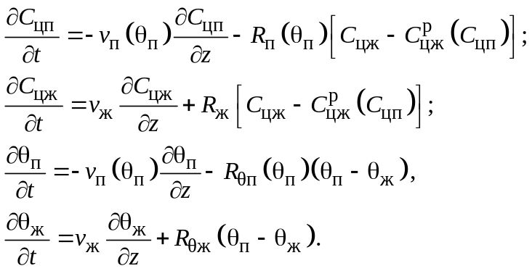 
где Cцп, Cцж – концентрации ЦК в паре и в жидкости (абсорбент, рефлюкс); 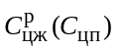 – равновесная концентрация ЦК в жидкости; vп, vж − скорости пара и жидкости; θп, θж − температура пара и жидкости; Rп, Rж, Rθп, Rθж − физико-технологические коэффициенты, зависящие от физических свойств фаз и геометрии РК. В данной модели учитывается влияние температуры пара на его физические характеристики. Скорость пара vп, зависит от температуры пара θп.
Далее приведено описание математической модели Теплообенника, для которого была выбрана линейная ММ, также описанная в форме ДУЧП.
Данная ММ имеет следующий ряд особенностей:
− отсутствуют тепловые потери;
− коэффициенты теплопередачи, а также удельные теплоемкости среды и стенок по всей длине аппарата являются постоянными;
– в газовом и жидком потоке теплоносителей продольного перемешивания нет, а при поперечном перешивании определяется идеальным
– маленькое термическое сопротивление стенок теплообменника.
Математическая модель Теплообменника в форме ДУЧП, с учётом особенностей, приведённых выше, выглядит следующим образом [1], [3]-[6]:
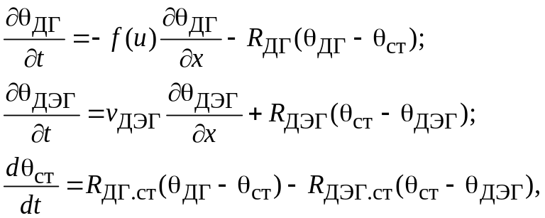 (2)
где θДГ, θДЭГ, θст – температуры дымовых газов (ДГ), абсорбента и стенки; f(u) – функция управления скоростью ДГ; vДЭГ – скорость ДЭГа; RДГ, RДЭГ, RДГ.ст, RДЭГ.ст – физико-технологические коэффициенты, зависящие от физических свойств ДГ, абсорбента и материала стенки жаровой трубы.
Вышеописанные ММ входят в состав взаимосвязанной модели «ОРК – Теплообменник», её схема представлена на рисунке 1.

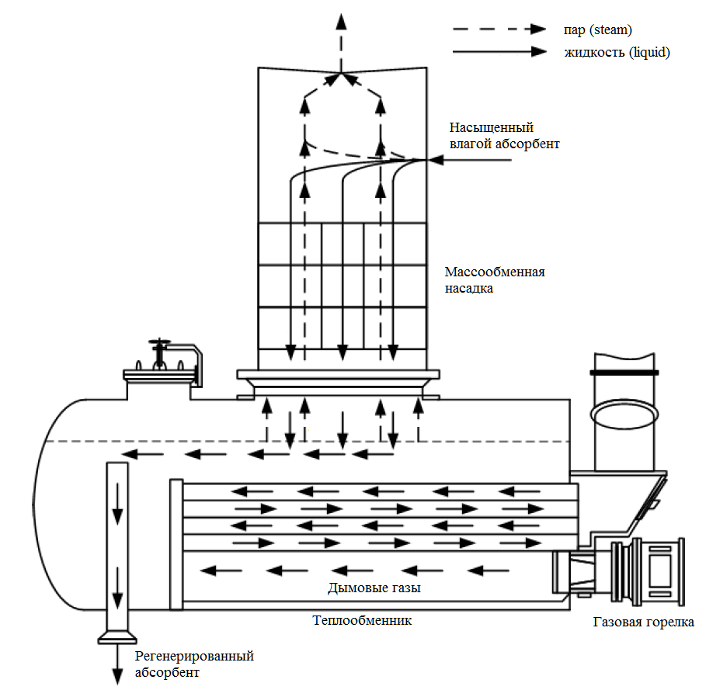
Рисунок 1. Схема взаимосвязанной модели «ОРК – Теплообменник»

ММ ОРК и Теплообменника это две отдельные системы, исследования которых изначально проводились тоже по-отдельности. Для моделирования системы «ОРК – Теплообменник» была реализована взаимосвязь двух моделей, посредством тепломассообменных процессов, протекающих в противофазе как показано на схеме, на рисунке 2.
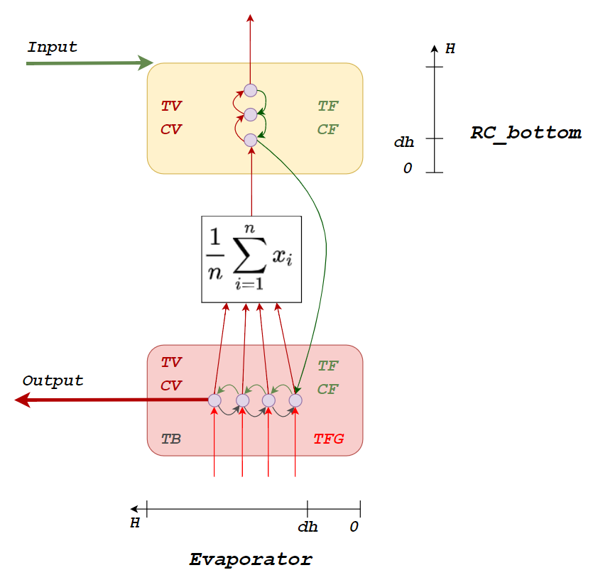
Рисунок 2. Схема, показывающая взаимосвязь параметров в модели
«ОРК – Теплообменник»
Как можно заметить, в исходной ММ Теплообменника нет массообменной части (в уравнениях нет зависимости от концентраций пара/абсорбента). Для создания взаимосвязанной системы необходимо использовать как паровую, так и жидкостную фазы, поэтому в новую ММ Теплообменника были добавлены уравнения по концентрации пара и концентрации абсорбента, а также дополнительное уравнение по температуре пара.
Взаимосвязанная ММ «ОРК – Теплообменник» в форме ДУЧП, с учётом особенностей, приведённых ранее, выглядит следующим образом [1], [2], [4]-[6]:

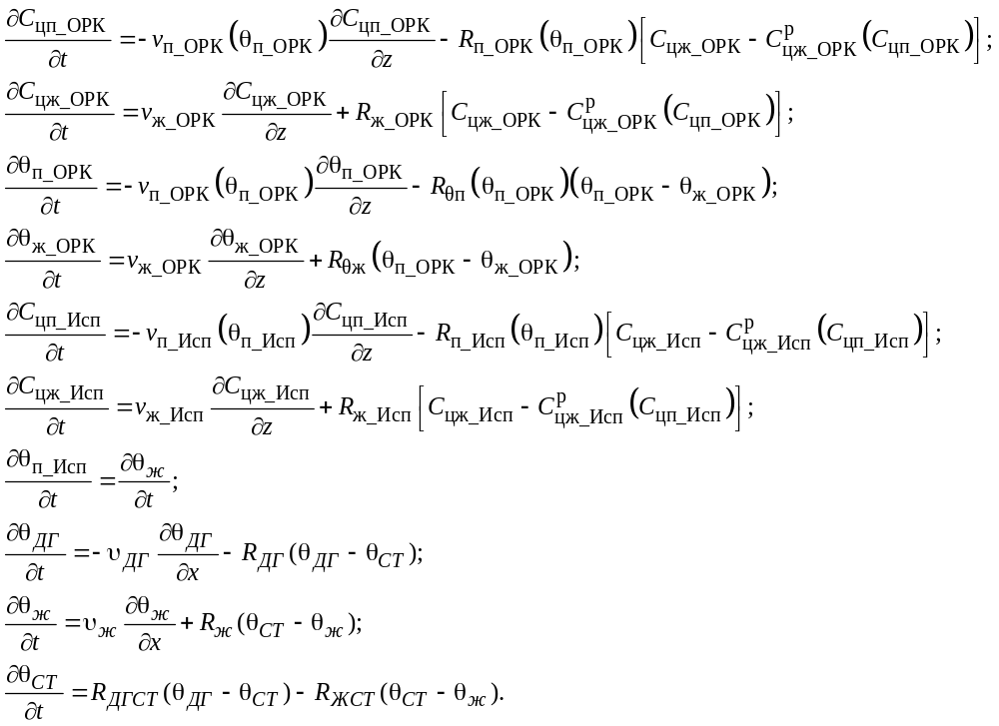 | 
, где Cцп_ОРК, Cцж_ОРК – концентрации ЦК в паре и в жидкости; 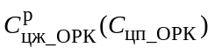 – равновесная концентрация ЦК в жидкости; vп, vж − скорости пара и жидкости; 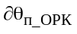, 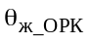, θп, θж − температура пара и жидкости; R_{п_ОРК}, R_{ж_ОРК}, R_{ДГ}, Rп, Rж, Rθп, Rθж − физико-технологические коэффициенты, зависящие от физических свойств фаз и геометрии РК.
Для каждой точки в пространстве температура пара приравнивается к температуре жидкости в этой точки. Также существует некоторая особенность в способе соединения двух моделей, ортогонально расположенных в пространстве, которая формирует начальные значения паровой фазы для модели ОРК.
Компьютерная модель теплообменника приведена на рисунке 3.

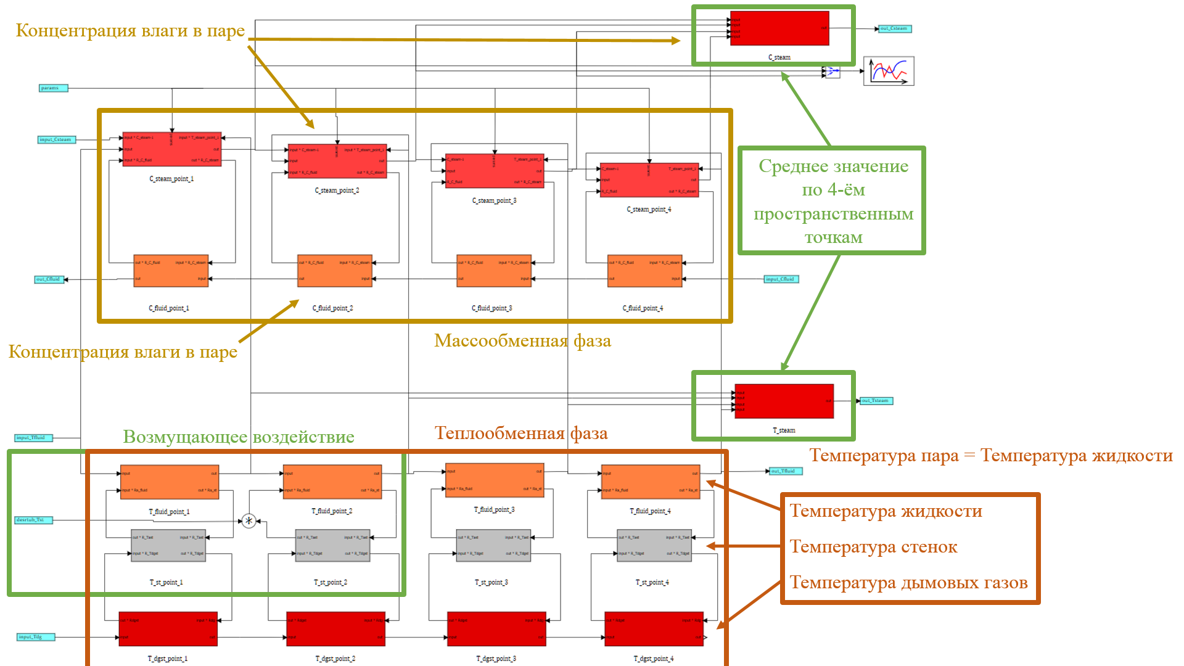
Рисунок 3. Компьютерная модель Теплообменника в системе
«ОРК – Теплообменник»
Стоит заметить, что вышеописанные модели были преобразованы из формы ДУЧП к моделям в дискретно-непрерывной форме [1], а компьютерные модели разработаны и промоделированы с помощью ПО SimInTech.
Результаты моделирований подтверждают принцип доминирования температурной составляющей над массообменной. Другими словами, из всех параметров именно изменение температуры оказывает наибольшее влияние на концентрацию. В частности, температура пара является тем параметром всей системы, который позволяет связать наибольшее количество уравнений. Таким образом, даже небольшие изменения температуры пара приводят к существенным изменениям во всей системе, т.к. все уравнения взаимосвязаны.
Целью разработки взаимосвязанной математической модели «ОРК – Теплообменник» является создание модели, более приближенной к реальности и учитывающей особенности противофазного движения потоков пара и жидкости. Однако провести верификацию полученной модели по данным с реального объекта не представляется возможным на данный момент.
Исследование работы ПИ регулятора.
Для достижения требуемого значения выходной концентрации абсорбента, в систему необходимо включать контур регулирования по температуре жидкой фазы. Исполнительным механизмом (ИМ) в данном случае выступает заслонка подачи воздуха в промышленной газовой горелке, которая обеспечивает заданную температуру для выпаривания влаги из абсорбента. Распределение тепла в теплоообменнике осуществляется за счёт кожухотрубчатой насадки, которая позволяет равномерно отвести тепло от источника горения к дымовой трубе через максимальный объём жидкого абсорбента, находящегося в ёмкости теплообменника. Рассмотрим результаты моделирования системы «ОРК − Теплообменник» без регулятора в контуре и с регулятором. Результаты моделирования представлены на рисунке 4.
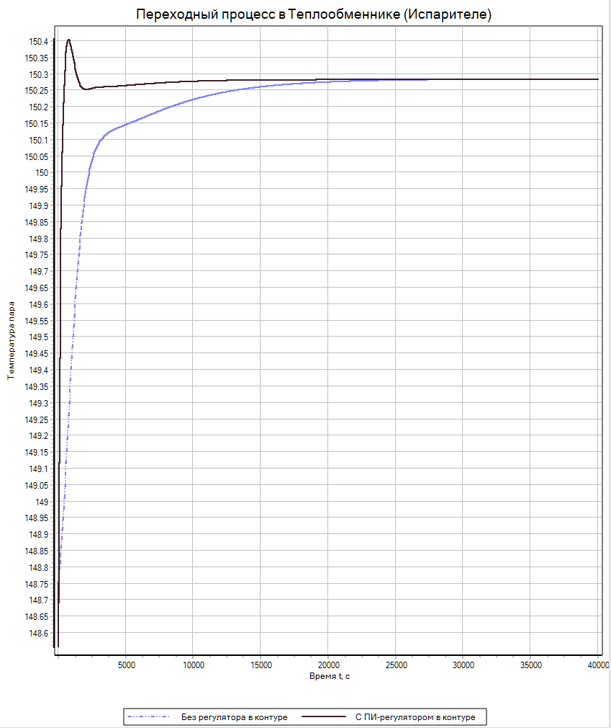 | 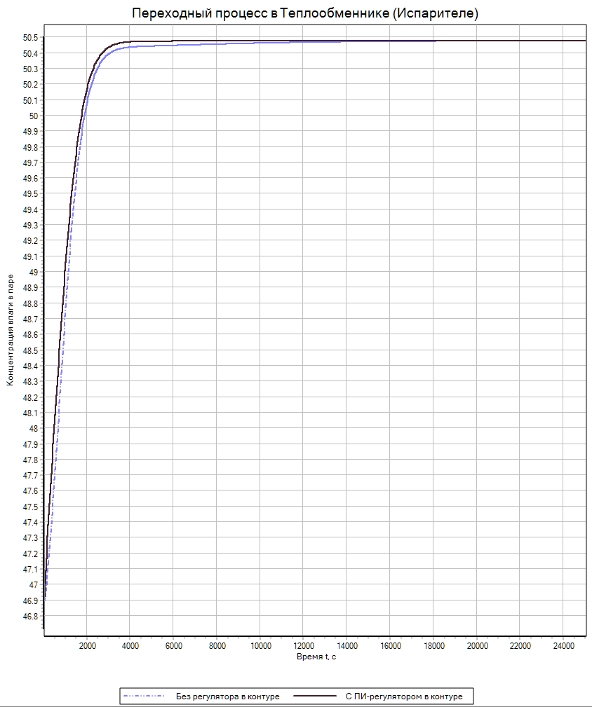
а) | б)

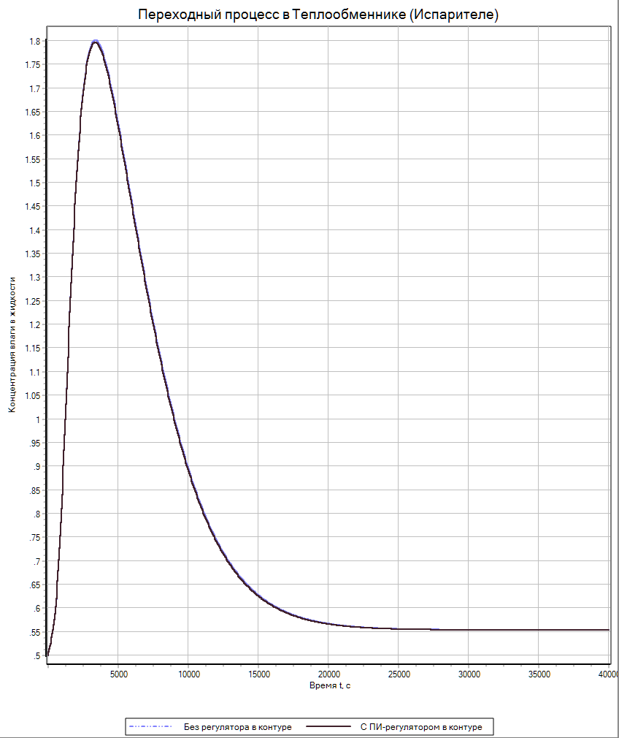 | 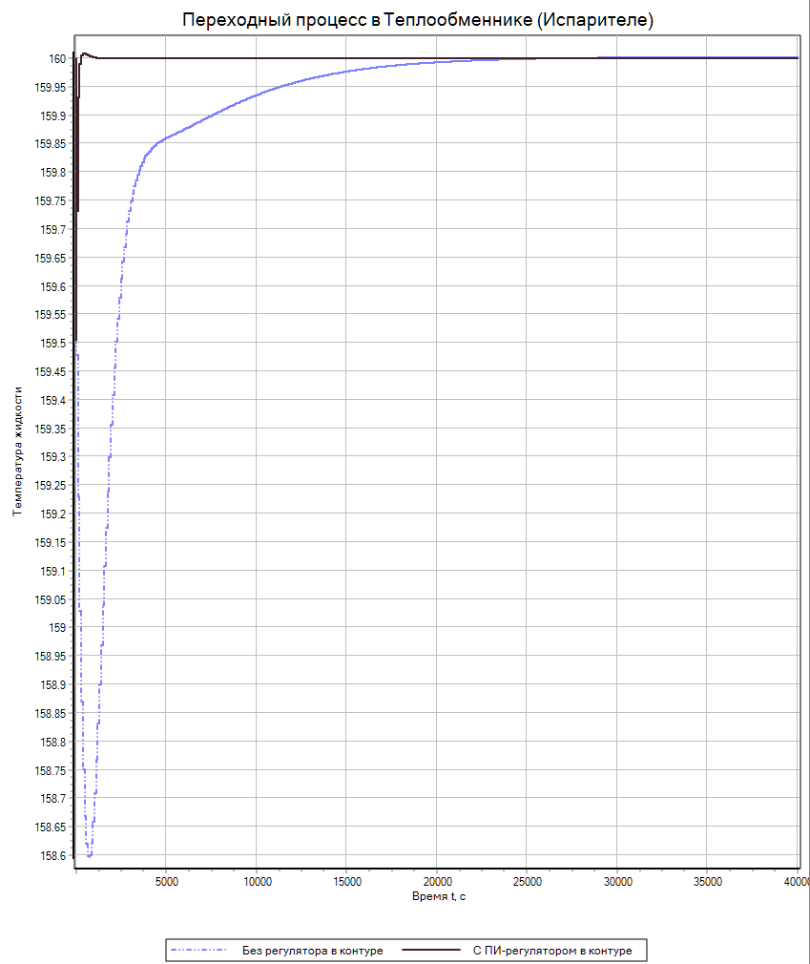
в) | г)
Рисунок 4. Переходные процессы в модели Теплообменник в системе «ОРК − Теплообменник» по параметрам: а) температура пара; б) концентрация влаги в паре; в) температура абсорбента; г) концентрация воды в жидкости

Из представленных выше результатов очевидно, что включение ПИ-регулятора позволяет существенно ускорить переходный процесс, при этом перерегулирование минимально и не оказывает существенного влияния на процесс.
Коэффициенты ПИ-регулятора были настроены эмпирическим методом, т.к. классическим способом, с помощью метода Циглера-Никольса (т.к. присутствует нелинейность) не удалось обеспечить необходимое быстродействие. Стоит отметить, что управляющее воздействие на ИМ в реальном технологическом процессе ограничено ходом заслонки газовой горелки. Таким образом выход ПИ-регулятора должен быть также ограничен. Это реализуется в компьютерной модели посредством включения нелинейности типа насыщения после регулятора. Однако с помощью выбора малых значений коэффициента интегральной составляющей обеспечивается работа регулятора не только в области пропорциональности, но и в зоне ограничения, что позволяет не сталкиваться с перенасыщением интегральной составляющей.
Исследование работы модального регулятора.
В связи с тем, что рабочий диапазон системы около рабочей точки небольшой, то можно линеаризовать математическую модель в рабочей точке и применить классические методы синтеза регулятора, широко изученные в теории автоматического управления линейными системами. А именно, предпринята попытка синтеза модального регулятора.

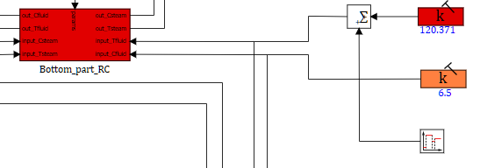
Рисунок 5. Компьютерная модель подачи внешнего возмущениями по температуре жидкости (+/-10 °С)
и далее по концентрации воды в жидкости (+/-1.5 %)

Исследование возможности разработки модального регулятора было осуществлено с помощью создания скрипта в пакете прикладных программ Matlab. Упрощённый вид алгоритма приведён ниже:
- Модель ОРК в форме пространства состояний (ФПС) линеаризуем (линеаризация встроенными средствами программы SimInTech) и экспортируем из SimInTech. Получены матрицы следующих размерностей: A[35x35], B[35x1], C[1x35], D[1x1]);
- С целью первичной проверки корректностью линеаризации, проводим проверку на отрицательность собственных чисел и в результате получаем вектор комплексных значений с отрицательной вещественной частью, что говорит об устойчивости системы;
- Формируем матрицы управляемости и наблюдаемости по известным формулам:
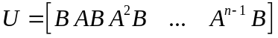
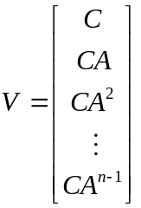
- Проводим проверку ранга матриц управляемости и наблюдаемости: 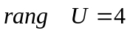, а 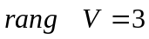. Полученные ранги матриц управляемости и наблюдаемости намного меньше порядка матрицы состояния (A[35x35]), а значит классическая теория управления для сосредоточенных систем, говорит нам, что данная система полностью не наблюдаема и не управляема.
Для не полностью наблюдаемых и не полностью управляемых систем, в работе [1], на стр. 4 – 7, указаны способы приведения системы к минимальной реализации. Но на основании этой работы, были получены нулевые коэффициенты обратных связей компенсационного воздействия, что является абсурдным.
В связи с этим, было сделаны следующие выводы:
- Одной из основных причин неудачи при создании модального регулятора заключается в том, что система сложная, т.к. является нелинейной (поэтому и ПФ невозможно в данном случае использовать) и распределённой в пространстве;
- Из-за того, что ранги матриц управляемости и наблюдаемости намного меньше порядка матрицы состояния (A[35x35]), данная система полностью не наблюдаема и не управляема;
- При использовании метода минимальной реализации [7] были получены неадекватные коэффициенты обратных связей компенсационного воздействия;

Мотивация создания адаптивного регулятора и сравнение его с ПИ-регулятором.
На систему могут влиять различные внутренние и внешние возмущения, такие как: рабочее и атмосферное давление, температура жидкости исходной смеси, концентрация влаги в жидкой фазе исходной смеси. После исследования влияния данных возмущений на систему, было принято решение использовать адаптивное управление, чтобы проверить возможность улучшения результатов, полученных в системе с ПИ-регулятором в контуре управления.
Под адаптивным управлением понимается совокупность методов теории управления, позволяющих синтезировать системы управления, которые имеют возможность изменять параметры регулятора или структуру регулятора в зависимости от изменения параметров объекта управления или внешних возмущений, действующих на объект управления. Реализован адаптивный регулятор с эталонной моделью и сигнальной адаптацией.
Компьютерная модель реализации адаптивного регулятора с помощью коррекции выходного управляющего сигнала от ПИ-регулятора, приведено на рисунке 6.

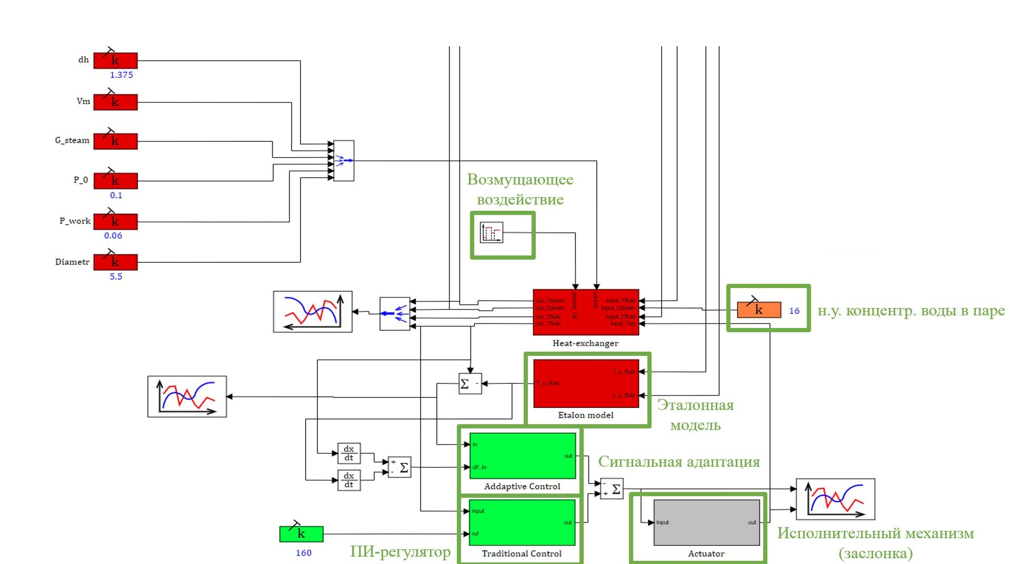
Рисунок 6. Компьютерная модель части системы «ОРК − Теплообменник», где реализовано регулирование по температуре пара

Стоит заметить, что формирование структуры самого адаптивного регулятора мало кто описывает в литературе, но все в основном в качестве входных переменных используют ошибки эталонной модели и реальной (на которую оказывают воздействие) и производную от этой ошибки.
В качестве эталонной модели была выбрана система «ОРК − Теплообменник» с ПИ регулятором в контуре без влияния возмущающего воздействия. Параметры адаптивного регулятора были подобраны эмпирически с учётом рекомендаций, изложенных в статье [8].
При моделировании системы такого вида, были получены результаты, нисколько не отличающиеся от тех, при которых использовался ПИ-регулятор, который, видимо, отлично справляется с возмущаемым воздействием, но только своей контролируемой переменной. Ниже, на рисунке 7, приведены результаты моделирования без участия адаптивного регулятора (при использовании адаптивного регулятора получаются такие же переходные процессы).
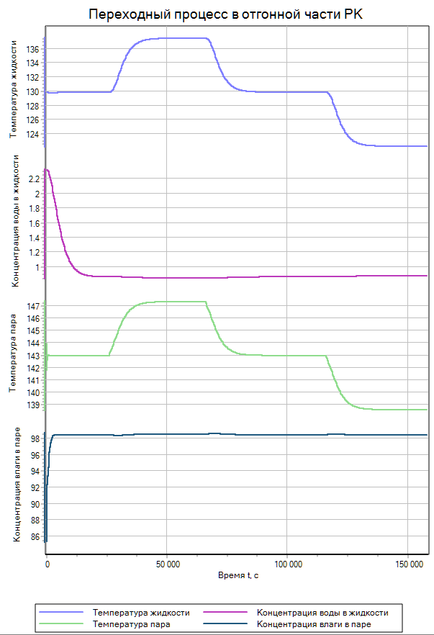 | 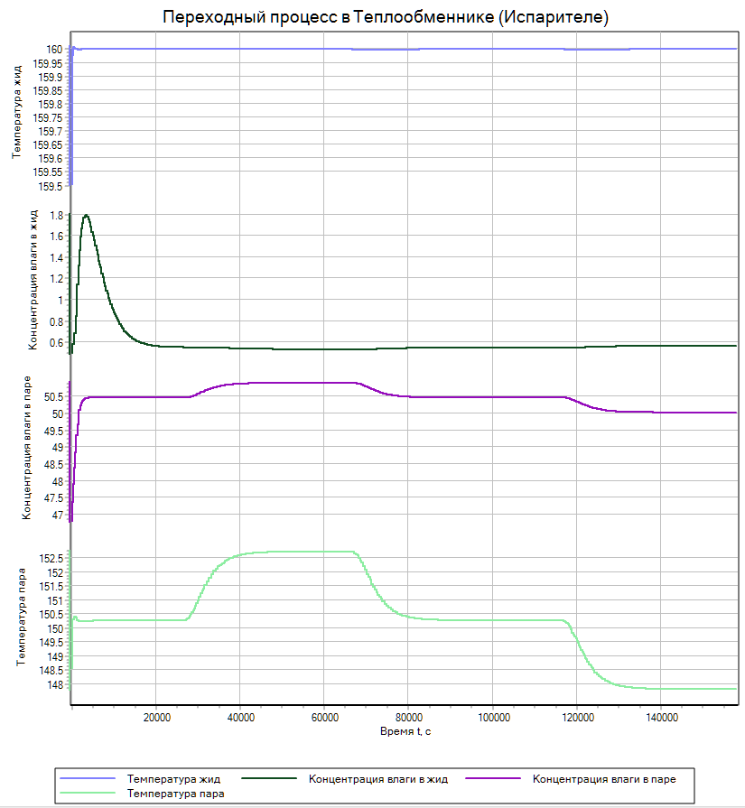
а) | б)

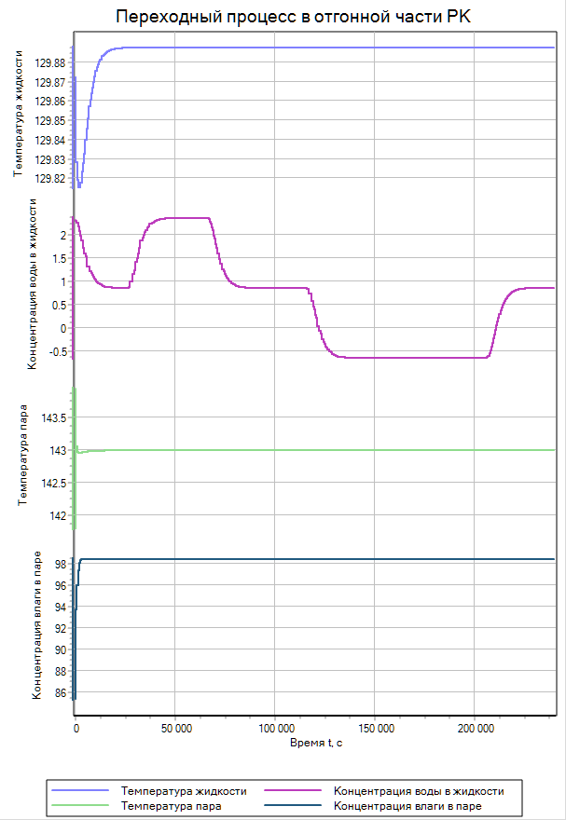 | 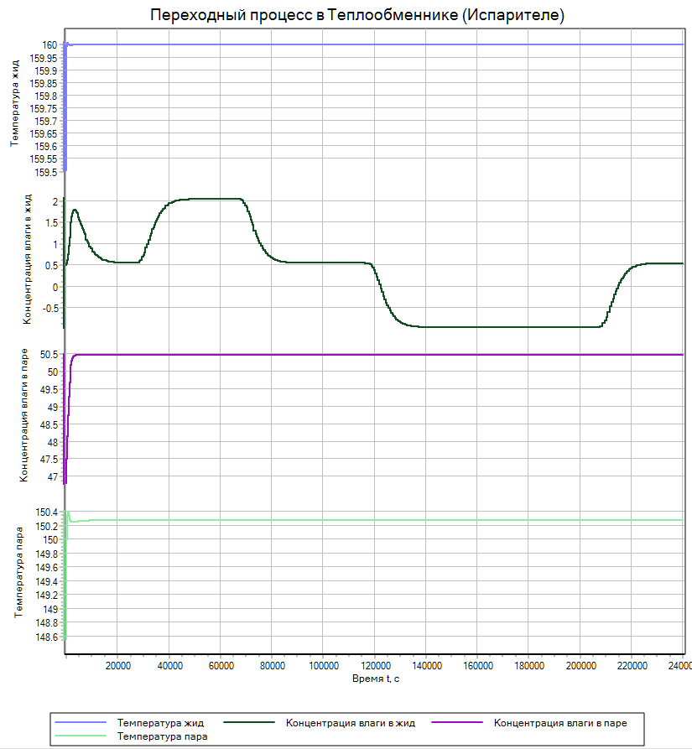
в) | г)
Рисунок 7. Результаты моделирования при компенсации внешнего возмущениями по температуре жидкости (+/-10 °С): а) в ОРК; б) в Теплообменнике. Результаты при компенсации внешнего возмущениями по концентрации воды в жидкости (+/-1.5 %): в) в ОРК; г) в Теплообменнике.

Представленные результаты показывают, что регулирование по температуре абсорбента отлично справляется с задачей стабилизации, но т.к. регулирования по другим переменным не осуществляется, то на графиках видим некоторые отклонения, также видно, что модели не ограничены максимальным и минимальным значениями.

После проведённого моделирования и анализа полученных результатов, можно сделать следующие выводы:
- В данной распределённой системе невозможно скомпенсировать часть возмущений, т.к. получается управлять только последней пространственной точкой.
- Как уже говорилось ранее, нагрев абсорбента и соответственно пара происходит с помощью кожухотрубчатого нагревателя, температура стенок которого различается в близи источника тепла и на удалении от него. Таким образом происходит неравномерный нагрев жидкости и в следствии этого нагрев пара. Определение Т_{пара} для модели Теплообменника рассчитывается как среднее значение по четырём точкам в пространстве на одно уровне. При этом требуется обеспечивать одинаковую температуру абсорбента на выходе из системы (последняя точка из четырёх) и температуру пара для модели Теплообменника (среднее значение по четырём точкам). Такое техническое решение приводит к невозможности поддерживать одинаковую температуру двух параметров системы (Т_{пара}, Т_{жид}). Для решения этой проблемы необходимо введение либо дополнительного источника тепла, либо изменение уравнения Т_{пара} в модели Теплообменника.
- В следствии вышесказанного, физическая реализация адаптивного регулятора является избыточным и не обоснованным решением.

Заключение. После проведённых исследований были сделаны выводы по характеру регулирования технологического процесса в системе «РК Теплообменник», а также были апробированы несколько методов стабилизации процесса регенерации на требуемых параметрах. Для более точного и быстрого достижения требуемой уставки технологическим процессом, видимо необходимы дополнительные точки воздействия на систему, в данном случае, это дополнительные источники теплового излучения в модели теплообменника. Если бы такой источник был бы встроен в систему, то в этом случае было бы обоснована концепция двухконтурного регулирования.
В следствии всего вышесказанного, стоит отметить, что, как и модальное регулирование, управление с помощью нечётких методов, таких как нечёткая логика (Fuzzy Logic), генетические алгоритмы и нейронные сети, возможно, но не обосновано по трудозатратам, удобству настройки и безопасности работы всей системы.
Таким образом, дальнейшее исследование вижу в контексте создания полной взаимосвязанной РК, состоящей из четырёх отдельных математических моделей, с двумя контурами регулирования для получения дистиллята и концентрированного абсорбента в качестве конечных продуктов.

БИБЛИОГРАФИЧЕСКИЙ СПИСОК
- Абрамкин С.Е., Душин С.Е. Моделирование управляемых процессов абсорбционной осушки природного газа. СПб.: Изд-во СПбГЭТУ «ЛЭТИ», 2015. 160 с.
- Абрамкин С.Е., Душин С.Е. Разработка математической модели технологического комплекса «Абсорбция – Десорбция» // Изв. СПбГЭТУ «ЛЭТИ». 2011. Вып. 1. С. 29–33.
- Абрамкин С.Е., Душин С.Е., Поляшова К.А. Математическая модель управляемого теплообменного процесса в испарителе // Изв. СПбГЭТУ «ЛЭТИ». 2011. Вып. 9. С.32-36.
- Исмагилов Р.Н., Абрамкин С.Е., Душин С.Е. Состояние и перспективы развития автоматизации установок комплексной подготовки газа на УНГКМ // Перспективные направления развития Уренгойского комплекса: Сб. науч. тр. / ООО «Газпром добыча Уренгой». М.: Недра, 2018. С. 271-281
- Абрамкин С.Е., Душин С.Е., Сердитов Ю.Н. Исследование взаимосвязанных тепло- и массообменных процессов в ректификационной колонне // XXI Междунар. конф. по мягким вычислениям и измерениям (SCM-2018). Сб. докл. в 2-х т. Т.1. Санкт-Петербург. 23–25 мая 2018 г. СПб.: СПбГЭТУ «ЛЭТИ». С. 340-343
- Selection of the Strategy for Process Control of the Diethylene Glycol Rectification / S.E. Abramkin [et al.] // Proceedings of the 2018 IEEE Northwest Russia Conference on Mathematical Methods in Engineering and Technology (MMET NW). 10-14 September, 2018. St. Petersburg, Russia: Saint Petersburg Electrotechnical University “LETI”. pp.50-53
- Беляев М.Е., Павлов А.С., Шаветов С.В. Методические указания к выполнению практической работы по курсу «Управление непрерывными и дискретными процессами». – СПб: Университет ИТМО, 2016. – 40 с.
- Филатов, Д.М. Вопросы расчета параметров адаптивного регулятора в системе с эталонной моделью и сигнальной адаптатщей. [Текст] / В.Б. Второв, Д.М. Филатов //Известия СПбГЭТУ «ЛЭТИ», СПб., 2009. № 10 с. 3-46

REFERENCES
1. Abramkin S.E., Dushin S.E. Modelirovanie upravlyaemykh protsessov absorbtsionnoy osushki prirodnogo gaza [Modeling of controlled processes of natural gas absorption dewatering]. Saint-Petersburg, SPbGETU «LETI» Publ., 2015. 160 p.
2. Abramkin S.E., Dushin S.E. Development of the mathematical model of the technological complex "Absorption - Desorption". Izvestiya SPbGETU "LETI" [News of SPbGETU "LETI"], 2011, no.1, pp. 29-33. (in Russian)
3. Abramkin S.E., Dushin S.E., Poljashova K.A. Mathematical model of controlled heat exchange process in the evaporator. Izvestiya SPbGETU "LETI" [News of SPbGETU "LETI"], 2011, no.9, pp. 32-36. (in Russian)
4. Ismagilov R.N., Abramkin S.E., Dushin S.E. The state and prospects of development of automation of complex gas treatment plants at Urengoy oil and gas condensate field // Perspective directions of development of the Urengoi complex / Gazprom Dobycha Urengoy. Moscow, Nedra Publ., 2018. pp. 271-281
5. Abramkin S.E., Dushin S.E., Serditov Yu.N. Research of Interrelated Heat and Mass Transfer Processes in a Rectification Column // XXI International Conference on Soft Computing and Measurements (SCM-2018). T.1. 23-25 May, 2018. St. Petersburg, Russia: Saint Petersburg Electrotechnical University “LETI”. pp. 340-343. (in Russian)
6. Selection of the Strategy for Process Control of the Diethylene Glycol Rectification / S.E. Abramkin [et al.] // Proceedings of the 2018 IEEE Northwest Russia Conference on Mathematical Methods in Engineering and Technology (MMET NW). 10-14 September, 2018. St. Petersburg, Russia: Saint Petersburg Electrotechnical University “LETI”. pp.50-53. (in Russian)
7.Belyaev M.E., Pavlov A.S., Shavetov S.V. Methodical instructions for the implementation of practical work in the course "Control of continuous and discrete processes". - SPb: ITMO University, 2016. 40 p.
8. Filatov, D.M. Issues of calculating the parameters of an adaptive controller in a system with a reference model and signal adaptations. [Text] / V.B. Vtorov, D.M. Filatov // Izvestiya SPbGETU "LETI", SPb., 2009. No. 10 p. 3-46

Абрамкин Сергей Евгеньевич – Федеральное государственное автономное образовательное учреждение высшего образования «Санкт-Петербургский государственный электротехнический университет «ЛЭТИ» им. В.И. Ульянова (Ленина)» (СПбГЭТУ «ЛЭТИ»); e-mail: seabramkin@etu.ru; 197376, г. Санкт-Петербург, ул. Профессора Попова, 5; тел.: +79112261951; кафедра автоматики и процессов управления; к.т.н.; ассистент.
Душин Сергей Евгеньевич – Федеральное государственное автономное образовательное учреждение высшего образования «Санкт-Петербургский государственный электротехнический университет «ЛЭТИ» им. В.И. Ульянова (Ленина)» (СПбГЭТУ «ЛЭТИ»); e-mail: dushins@yandex.ru; 197376, г. Санкт-Петербург, ул. Профессора Попова, 5; тел.: +79219704631; кафедра автоматики и процессов управления; д.т.н.; профессор.
Сердитов Юрий Николаевич – Федеральное государственное автономное образовательное учреждение высшего образования «Санкт-Петербургский государственный электротехнический университет «ЛЭТИ» им. В.И. Ульянова (Ленина)» (СПбГЭТУ «ЛЭТИ»); e-mail: ura-nikolaevic@yandex.ru; 197376, г. Санкт-Петербург, ул. Профессора Попова, 5; тел.: +79313688886; кафедра автоматики и процессов управления; аспирант.
Abramkin Sergey Evgen’evitch – Saint-Petersburg State Electrotechnical University «LETI»; e-mail: seabramkin@etu.ru; Professor Popov str. 5, St.Petersburg, 197376, RUSSIA; phone: +79112261951; department of Automation and Control Processes; cand. of eng. sc.; assistant professor.
Dushin Sergey Evgen’evitch – Saint-Petersburg State Electrotechnical University «LETI»; e-mail: dushins@yandex.ru; Professor Popov str. 5, St.Petersburg, 197376, RUSSIA; phone: +79219704631; department of Automation and Control Processes; dr. of eng. sc.; professor..
Serditov Yuriy Nikolaevich – Saint-Petersburg State Electrotechnical University «LETI»; e-mail: ura-nikolaevic@yandex.ru; Professor Popov str. 5, St.Petersburg, 197376, RUSSIA; phone: +79313688886; department of Automation and Control Processes; graduate student.

